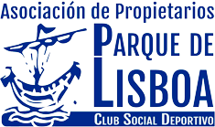

Scrisoare de recomandare pentru echipamentele Pool Tiger

Client: Parque Lisboa Homeowners Association. Clubul Sportiv Social. Bazin olimpic de înot de 1250 m2 și 2125 m3.
Tratament: Hipoclorit de sodiu.

Instalarea a 2 Pool Tiger tip comercial de 57m3 / oră în By-pass. Președinte: Luis Miguel Nieto
Draga client,

Vă recomandăm echipamentul Pool Tiger pentru îmbunătățirea calității apei, care a fost clara toată vara, precum și pentru îmbunătățirea întreținerii piscinei și a sănătății înotătorilor.
De când a fost instalat Tiger Pool, noi am observat o îmbunătățire vizibilă a calității apei, care a fost mult mai clară, iar mirosul de clor a dispărut. Suprafețele piscinei erau mult mai curate, iar cremele nu erau vizibile.
În general, senzația înotătorilor a fost foarte satisfacuta si ne pregătim să o instalăm în celelalte 3 piscine pe care le avem în centrul sportiv Parque Lisboa .

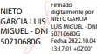

Luis Miguel Nieto Președinte

